Analyse d'incertitude sur les valeurs annuelles du GHI
Yearly average (kWh/m²) | Standard deviation (%)
1646.0 | 3.9

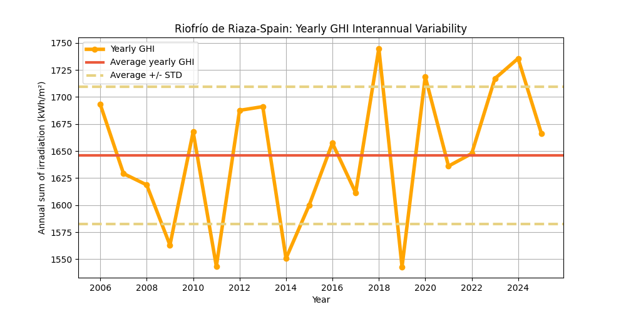
Figure : Les valeurs annuelles du GHI (points jaunes) et leur valeur moyenne (ligne rouge), en kWh/m². La variabilité interannuelle est illustrée par les bornes supérieure et inférieure (lignes rouges en pointillés).
Le tableau suivant propose une analyse statistique de la variabilité interannuelle en fonction du nombre d’années utilisées pour cette estimation.
Ce tableau montre que plus le nombre d’années disponibles est élevé, plus la variabilité est faible.
Years | 1 | 2 | 3 | 4 | 5 | 6 | 7 | 8 | 9 | 10
Variability (+/%) | 3.9 | 2.7 | 2.2 | 1.9 | 1.7 | 1.6 | 1.5 | 1.4 | 1.3 | 1.2
Uncertainty (+/%) | 4.9 | 3.5 | 2.9 | 2.5 | 2.2 | 2.0 | 1.9 | 1.7 | 1.6 | 1.6
Lower Bound (P90) | 1564 | 1588 | 1599 | 1605 | 1609 | 1612 | 1615 | 1617 | 1619 | 1620
Upper Bound (P10) | 1727 | 1703 | 1693 | 1686 | 1682 | 1679 | 1676 | 1674 | 1673 | 1671

Years | 11 | 12 | 13 | 14 | 15 | 16 | 17 | 18 | 19 | 20
Variability (+/%) | 1.2 | 1.1 | 1.1 | 1.0 | 1.0 | 1.0 | 0.9 | 0.9 | 0.9 | 0.9
Uncertainty (+/%) | 1.5 | 1.4 | 1.4 | 1.3 | 1.3 | 1.2 | 1.2 | 1.2 | 1.1 | 1.1
Lower Bound (P90) | 1621 | 1622 | 1623 | 1624 | 1625 | 1625 | 1626 | 1626 | 1627 | 1627
Upper Bound (P10) | 1670 | 1669 | 1668 | 1667 | 1667 | 1666 | 1665 | 1665 | 1664 | 1664

Analyse d'incertitude sur les valeurs annuelles du DNI
Yearly average (kWh/m²) | Standard deviation (%)
2046.0 | 7.0

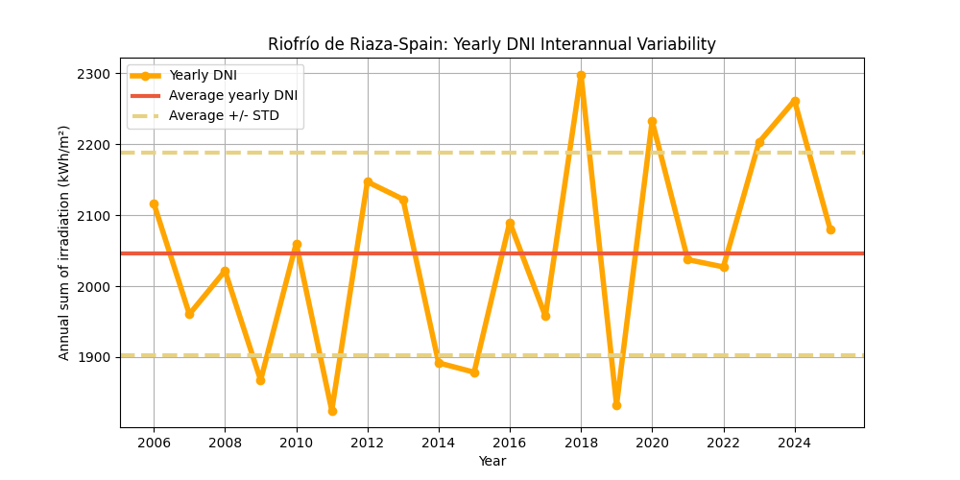
Figure : Les valeurs annuelles du DNI (points jaunes) et leur valeur moyenne (ligne rouge), en kWh/m². La variabilité interannuelle est illustrée par les bornes supérieure et inférieure (lignes rouges en pointillés).
Le tableau suivant propose une analyse statistique de la variabilité interannuelle en fonction du nombre d’années utilisées pour cette estimation.
Ce tableau montre que plus le nombre d’années disponibles est élevé, plus la variabilité est faible.
Years | 1 | 2 | 3 | 4 | 5 | 6 | 7 | 8 | 9 | 10
Variability (+/%) | 7.0 | 4.9 | 4.0 | 3.5 | 3.1 | 2.9 | 2.6 | 2.5 | 2.3 | 2.2
Uncertainty (+/%) | 9.0 | 6.3 | 5.2 | 4.5 | 4.0 | 3.7 | 3.4 | 3.2 | 3.0 | 2.8
Lower Bound (P90) | 1862 | 1915 | 1939 | 1953 | 1963 | 1970 | 1976 | 1980 | 1984 | 1987
Upper Bound (P10) | 2228 | 2175 | 2151 | 2137 | 2127 | 2120 | 2114 | 2110 | 2106 | 2103

Years | 11 | 12 | 13 | 14 | 15 | 16 | 17 | 18 | 19 | 20
Variability (+/%) | 2.1 | 2.0 | 1.9 | 1.9 | 1.8 | 1.7 | 1.7 | 1.6 | 1.6 | 1.6
Uncertainty (+/%) | 2.7 | 2.6 | 2.5 | 2.4 | 2.3 | 2.2 | 2.2 | 2.1 | 2.1 | 2.0
Lower Bound (P90) | 1990 | 1992 | 1994 | 1996 | 1998 | 1999 | 2001 | 2002 | 2003 | 2004
Upper Bound (P10) | 2100 | 2098 | 2096 | 2094 | 2092 | 2091 | 2090 | 2088 | 2087 | 2086

Analyse d'incertitude sur les valeurs annuelles du GTI
Yearly average (kWh/m²) | Standard deviation (%)
1836.0 | 4.7

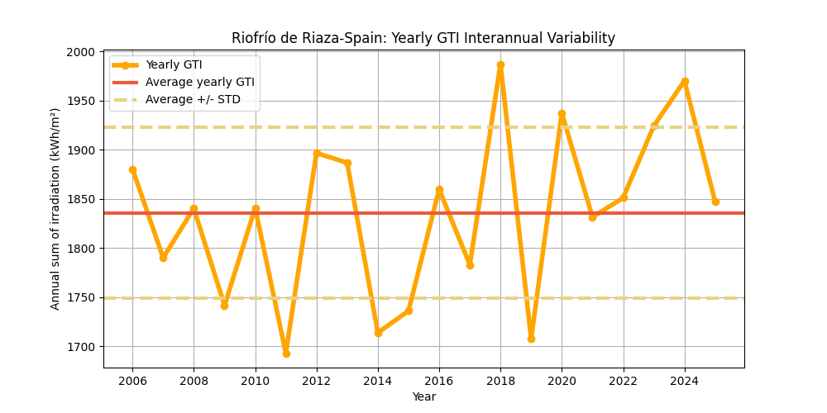
Figure : Les valeurs annuelles du GTI (points jaunes) et leur valeur moyenne (ligne rouge), en kWh/m². La variabilité interannuelle est illustrée par les bornes supérieure et inférieure (lignes rouges en pointillés).
Le tableau suivant propose une analyse statistique de la variabilité interannuelle en fonction du nombre d’années utilisées pour cette estimation.
Ce tableau montre que plus le nombre d’années disponibles est élevé, plus la variabilité est faible.
Years | 1 | 2 | 3 | 4 | 5 | 6 | 7 | 8 | 9 | 10
Variability (+/%) | 4.7 | 3.3 | 2.7 | 2.4 | 2.1 | 1.9 | 1.8 | 1.7 | 1.6 | 1.5
Uncertainty (+/%) | 6.1 | 4.3 | 3.5 | 3.0 | 2.7 | 2.5 | 2.3 | 2.1 | 2.0 | 1.9
Lower Bound (P90) | 1724 | 1757 | 1771 | 1780 | 1786 | 1790 | 1793 | 1796 | 1798 | 1800
Upper Bound (P10) | 1947 | 1914 | 1900 | 1891 | 1885 | 1881 | 1877 | 1875 | 1872 | 1871

Years | 11 | 12 | 13 | 14 | 15 | 16 | 17 | 18 | 19 | 20
Variability (+/%) | 1.4 | 1.4 | 1.3 | 1.3 | 1.2 | 1.2 | 1.1 | 1.1 | 1.1 | 1.1
Uncertainty (+/%) | 1.8 | 1.8 | 1.7 | 1.6 | 1.6 | 1.5 | 1.5 | 1.4 | 1.4 | 1.4
Lower Bound (P90) | 1802 | 1803 | 1804 | 1806 | 1807 | 1807 | 1808 | 1809 | 1810 | 1810
Upper Bound (P10) | 1869 | 1867 | 1866 | 1865 | 1864 | 1863 | 1862 | 1862 | 1861 | 1860

